Rapport

Méthodes Numériques

Pendule élastique

Nikola MEDVED

Alexandre HERGAUX

Remis le 7 janvier 2024

Sommaire

Descriptif du projet………………………………………………………………….page 3

Introduction…………………………………………………………………………..page 3

Analyse physique…………………………………………………………………….page 3

Résolution numérique……………………………………………………………….page 4

Analyse des résultats…………………………………………………………………page 5

Validité du programme………………………………………………………………page 6

Changement de méthode…………………………………………………………..page 7

Conservation de l’énergie………………………………………………………..…page 8

Différence entre les méthodes……………………………………………………..page 9

Caractère chaotique………………………………………………………………..page 10

Descriptif du projet

Projet N°26 - Pendule élastique

La simulation proposée est celle d’un système constitué d’une masse qui pendule au bout d’un ressort. Vous devrez résoudre les équations de ce système, étudier numériquement sa dynamique. Et mettre en évidence son caractère chaotique.

Introduction

Le but du projet est d’étudier le caractère chaotique du pendule élastique, il s’agit donc de faire l’étude du mouvement d’un pendule élastique. Notons que le caractère chaotique que nous souhaitons analyser se définit par une forte dépendance aux conditions initiales auxquelles le système est soumis. Ainsi, nous allons devoir :

* Trouver les équations définissant le mouvement du pendule
* Choisir par quelle méthode résoudre le problème
* Déterminer des moyens de prouver la validité de nos résultats
* Analyser les résultats

Analyse Physique

Tout d’abord, il faut déterminer analytiquement les équations du mouvement du système proposé. Le système est un pendule élastique c'est-à-dire qu’un ressort lie une masse à une potence, cette masse sera lâchée de telle manière et ce que son mouvement soit similaire à celui d’un pendule. Nous avons dans un premier retranscrit et résolu le problème à la main afin d’obtenir les équations du mouvement qui nous serviront à la réalisation de la résolution numérique.

Voici les équations obtenu en réalisant en bilan des forces et en projetant sur et :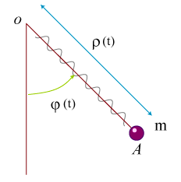

Nous nous retrouvons avec un système d’équation différentiel non linéaire du second ordre à coefficient non constant avec second membre.

Résolution Numérique

À la vue de la complexité des équations à résoudre, nous avons commencé par utiliser la méthode de résolution d’Euler. Cela permet premièrement de nous familiariser avec le problème, mais aussi d’avoir des résultats de référence sur lesquels s’appuyer. Pour pouvoir vérifier la validité de nos résultats, nous allons jouer sur les conditions initiales pour nous ramener à des systèmes basiques comme un ressort sur 1D ou bien un pendule simple. Pour ce faire, il faut définir un vecteur qui contient les variables recherchées ainsi que leurs dérivées.

Posons :

Pour compléter notre vecteur, il est nécessaire d’isoler et de notre système d’équations et de les remplacer dans notre vecteur. Une fois fait, on peut créer une fonction Euler qui à chaque itération donne une approximation de la résolution des équations à l’aide des anciennes valeurs de et . On crée une boucle pour répéter ce procédé plusieurs fois en changeant légèrement les valeurs des conditions initiales afin d’exposer le caractère chaotique du système. Enfin, on enregistre les résultats obtenus dans un fichier texte puis on utilise un script Python pour lire et afficher les courbes de position.

Analyse des résultats

On observe ici plusieurs courbes de position du pendule avec presque les mêmes conditions initiales. A gauche, on peut observer les 10 premières secondes et 10 dernières secondes des 5 courbes et, à droite, on peut observer leur trajectoire 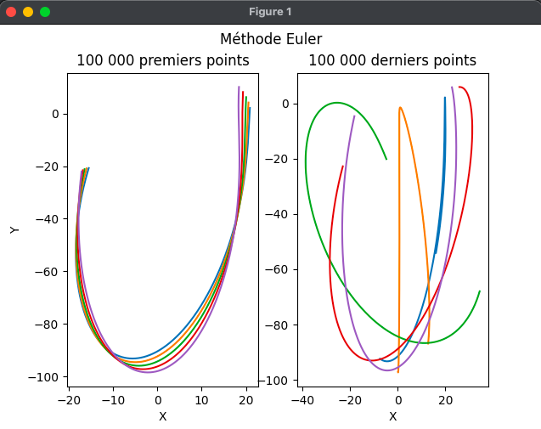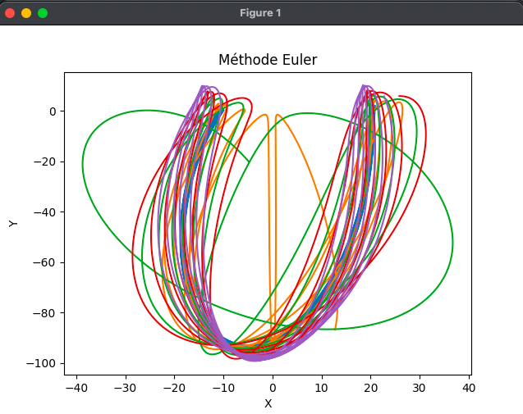complète.

1 000 points représentent 1s.

Pour l’étude d’un tel système, il est nécessaire de prendre un temps tel qu’on puisse observer des variations conséquentes de position, a priori la masse part dans tous les sens et on veut pouvoir l’affirmer, on s’arrête alors après 100 secondes. Il faut un nombre de points qui permettent une précision maximale, sachant que la précision de la méthode d’Euler n’est que d’ordre 1, on choisit de prendre 100 000 points.

Un problème survient alors, étant donné le manque de données sur le résultat réel qu’on est censé obtenir, on ne sait pas si ce nombre de points entraîne des arrondies machines qui faussent nos résultats. Pour y remédier, nous avons décidé de recommencer la résolution du problème en augmentant le nombre de points progressivement afin de déterminer si la précision de notre système s’améliore de façon significative.

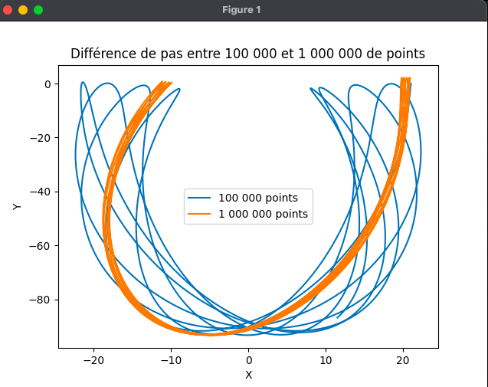 Pour éviter les problèmes de mémoire dans la pile, nous allons faire de l’allocation dynamique pour répartir les calculs par tranche de 100 000 points.

Voici ce que l’on obtient pour un temps de 100s, on voit bien ici que le pas n’était pas assez grand avec seulement 100 000 points.

Validité du programme

Pour pouvoir affirmer que notre programme marche réellement, nous avons réalisé plusieurs tests pour montrer la cohérence du système. On a tout d’abord mis l’angle à 0 pour simuler un ressort, puis mis en position de départ la position 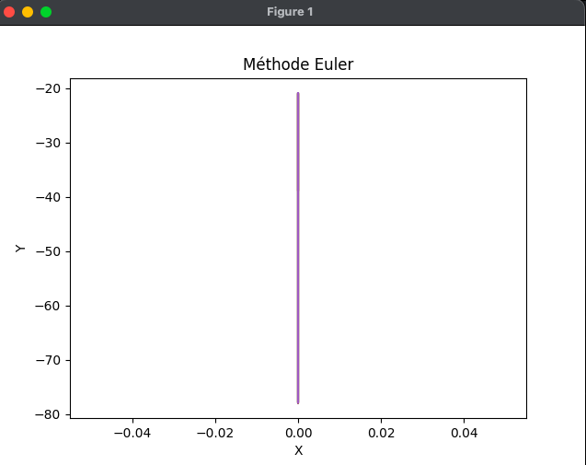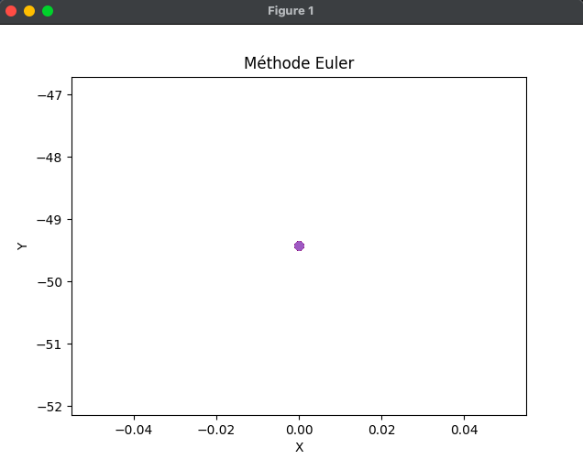d’équilibre pour simuler le non-mouvement :

Simulation d’un ressort par notre pendule Observation du point d’équilibre

On peut ici voir que nous avons réussi à obtenir le mouvement d’un ressort à gauche et la position d’équilibre à droite.

Changement de Méthode

Une fois ces résultats obtenus, on peut réitérer les mêmes procédés mais en utilisant la méthode RK4 pour obtenir des résultats plus précis. On utilisera les mêmes conditions initiales que pour les résolutions avec Euler. Voici les résultats *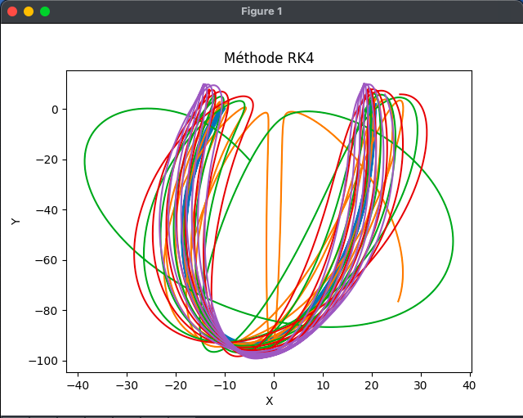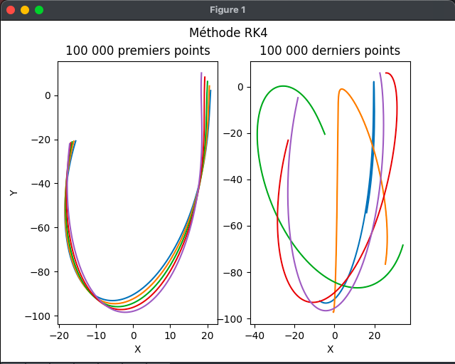*obtenus avec le programme RK4 : (toujours avec de l’allocation dynamique)

Nous avons aussi rajouté des frottements pour voir à quel degré ce paramètre influe sur la chaoticité du mouvement. Voici les résultats avec les mêmes conditions 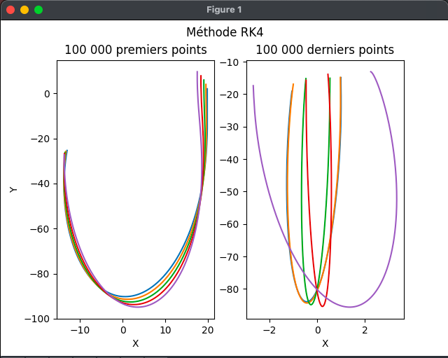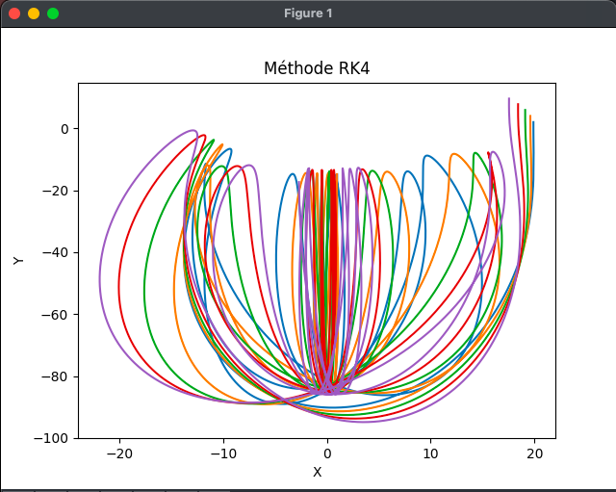initiales qu’au-dessus :

Conservation de l'Énergie

Pour pouvoir assurer la validité de nos résultats, nous avons décidé d’étudier la conservation de l’énergie du système dans le cas où il n’y a pas de frottements. En théorie, toute l’énergie devrait se conserver car il n’y a que des forces conservatrices agissant sur notre système, nous avons alors exprimé l’énergie mécanique du système.

Pour notre système, voici les formules respectivement de l’énergie potentielle et cinétique :

Voici les résultats obtenu de l’énergie mécanique en sommant l’énergie potentielle et cinétique :

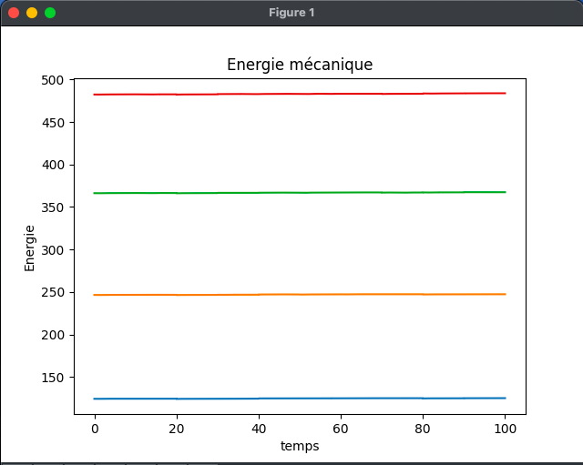

Comme on s’y attendait, l’énergie mécanique reste constante au fil du temps. Les différentes valeurs de l’énergie dépendent des conditions initiales. La taille du ressort affecte l’énergie potentielle et sa masse, sa vitesse initiale et d’autres paramètres affecte l’énergie cinétique.

Voici les résultats obtenu avec des frottements :

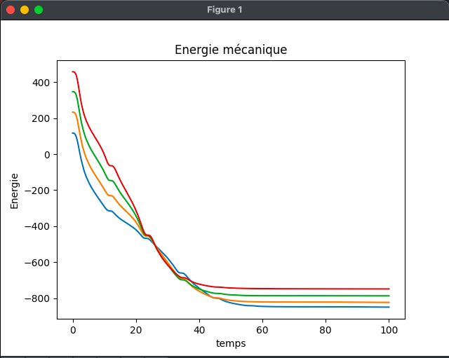

Les forces de frottements ne sont pas des forces conservatrices et entraînent une dissipation de l’énergie du système. Au bout d’un certain temps le système est à l’arrêt, l’énergie est constante, c’est cohérent avec les résultats trouvés pour RK4 avec frottements.

Différence entre les méthodes

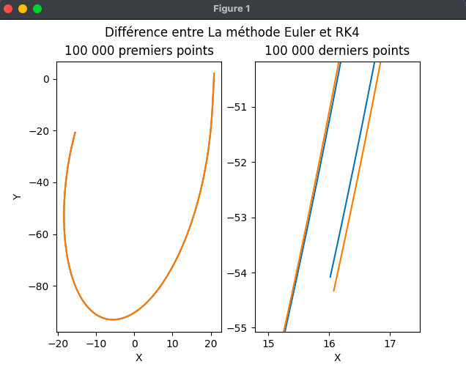

On peut désormais conclure quant à l’efficacité de nos différentes méthodes, on peut observer une légère différence de trajectoire entre Euler et RK4 avec les mêmes conditions initiales. On peut observer ici l’importance de l’ordre de la méthode pour des systèmes à caractère chaotique.

Caractère chaotique

En ce qui concerne la dépendance aux conditions initiales, on peut analyser la différence de comportement entre les courbes.

Ceci est la variation des conditions initiales entre chaque courbe :

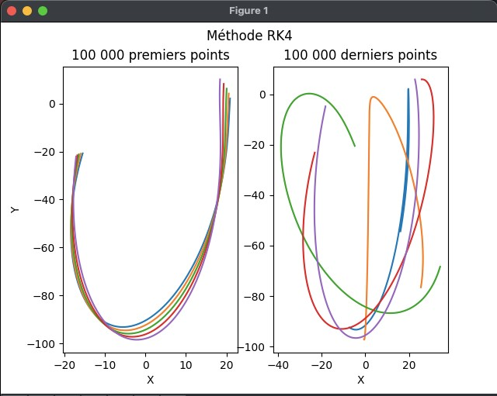

On remarque de manière très flagrante qu’avec une variation très faible des conditions initiales, les courbes sont certes très similaires au début, mais se comportent très différemment au bout d’un certain temps et deviennent complètement différentes et imprévisibles.

En conclusion, c’est ce qui caractérise le caractère chaotique de notre système.